İLKOKUL REHBERLİK ETKİNLİKLERİ

BAŞARI MERDİVENİ

Gelişim Alanı: Akademik
Yeterlilik Alanı: Okul Başarısını Artırma
Kazanım: Başarısını artırmak için kolaylaştırıcı ve zorlayıcı sebepleri bilir.
Sınıf Düzeyi: İlkokul
Süre: 40dk / 1 ders saati
Araç Gereçler: EK 1 BAŞARI MERDİVENİ ÇİZELGESİ
EK 2 KOLAYLAŞTIRICI VE ZORLAŞTIRICI KARTLARI
Uygulayıcı İçin Ön Hazırlık:
- 1) Uygulayıcı EK 1 BAŞARI MEDİVENİNİ A3 boyutunda çıktı alabileceği gibi akıllı tahtadan da yansıtabilir ya da öğrenci sayısınca çoğaltılıp dağıtılabilir. Odalarına yapıştırılması istenilebilir.
- 2) Zorlaştırıcı ve kolaylaştırıcı sebepler listesini kartlar halinde çıkarıp öğrencilere çektirip tahtada ilgili alana yapıştırılmasını sağlayabilir. Web 2 araçları kullanılarak da oyun şeklinde hazırlanabilir.
Süreç (Uygulama Basamakları):
- 1)Uygulayıcı tarafından aşağıdaki açıklama yapılarak süreç başlatılır:
‘’Çocuklar bugün sizlerle aileniz ve öğretmenleriniz tarafından çok duyduğunuz bir kelime hakkında konuşacağız. Sizce bu kelime ne olabilir?’’ Öğrencilerden cevaplar alınır. ‘’Bu dediğiniz kelimeleri hepsi doğru fakat biz bugün sizlerle başarı kelimesi üzerine konuşacağız.’’
- 2) Daha sonra öğrencilere açık uçlu sorular sorulur. ‘’Ne olursa başarılı olmuş olursun? Başardığınız zaman ne hissedersiniz? Daha önce hangi alanlarda başarılı oldun? Başarmak için ne yapmış olmak lazım’’ gibi sorularla öğrencilerin önbilgilerinin öğrenilmesi sağlanılır.
- 3)’’Şimdi sizlerle başarı merdiveni adlı bir etkinlik yapacağız.’’ Tahtaya görsel yansıtılır ya da öğrencilere kağıtlar dağıtılır. Görsel hakkında sohbet edilir. ‘’ Bu bir başarı merdiveni, bu merdiven hakkında ne düşünüyorsunuz? Siz bu merdivenin hangi basamağındasınız? Bir üst basamağa çıkmak için neler yapabiliriz? Merdivenden düşmemek için neler yapabiliriz?’’
- 4) Etkinliğin devamında ‘’Herkesin bu merdivenin en üst basamağına ulaşabileceğini fakat bazen engellerden dolayı zorlanabileceğini, kolaylaştırıcılar sayesinde engellerin aşılabileceği söylenir’’ ‘’Şimdi be kolaylaştıcı ve engelleyicileri birlikte belirleyip üzerinde konuşalım. Bu başarı tombalası içinde kartlar var. Tahtayı 2 ye bölelim ve kartları bölmesine göre yapıştıralım.’’ Öğrencilerden sırayla bukartlardan çetirilmesi ve tahtaya ilgili bölmeye yapıştırılması sağlanır.
Kazanım Değerlendirilmesi: Öğrencilere okuduğu hikayelerden, izlediği çizgi filmlerden yola ya da çevremizdeki insanların başarılarının engelleyen ve kolaylaştıran faktörleri bulmaları istenebilir.
Uygulayıcıya Not: Panolara başarı merdiveni ve kartların görselleri asılabilir

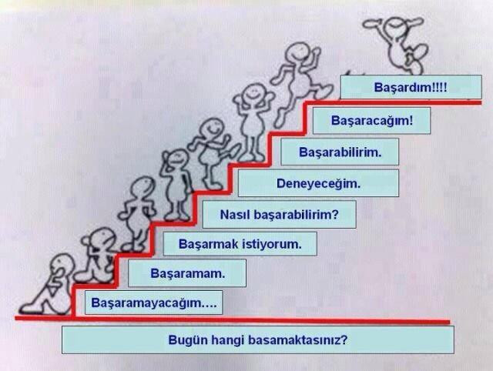
KOLAYLAŞTIRICI | ENGELLEYİCİ
DERSİ DERSTE DİNLEMEK | TEKNOLOJİYİ SINIRSIZCA KULLANMAK
PLANLI ÇALIŞMA | PLANSIZ VE DÜZENSİZ ÇALIŞMA
KİTAP OKUMAK | DEVAMSIZLIK
ARAŞTIRMA YAPMAK | NASIL ÇALIŞACAĞINI BİLMEMEK
NOT TUTMAK | ÇALIŞMAMAK
VERİLENLERİ ZAMANINDA YAPMAK | ERTELEMEK / ÜŞENMEK
BİLMEDİĞİNİ SORMAK | YETERSİZ BESLENME
SAĞLIKLI BESLENMEK | GEÇ SAATLERDE UYUMAK
SPOR YAPMAK | DERSE HAZIRLIKSIZ GELMEK
UYKU KALİTESİ | HAREKETSİZ YAŞAM

